# 4 3D MODELLING

|  |  |  |
| --- | --- | --- |
| **NIM** | : | 2118115 |
| **Nama** | : | Ellok Ananda Madya Pratiwi |
| **Kelas** | : | C |
| **Asisten Lab** | : | Nayaka Apta Nayottama (2218102) |
| **Baju Adat** | : | Baju Babu Nggawi Langgai (Indonesia Tengah) |
| **Referensi** | : | https://mamikos.com/info/pakaian-adat-sulawesi-dan-gambarnya-pljr/ |

## Tugas 1 : Membuat 3D Modelling

1. **Membuat 3D Modelling menggunakan sketsa 2D**
2. Buka Blender lalu akan tampil seperti gambar dibawah

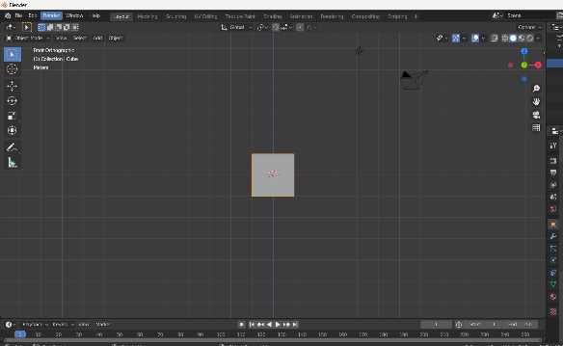

Gambar 4. 1 Tampilan awal blender

1. Drag sketsa 2d pada blender

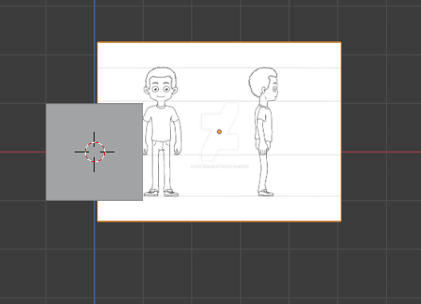

Gambar 4. 2 Mendrag sketsa 2D

1. Klik pada sketsa 2d lalu CTRL+C dan CTRL+V lalu R (rotasi) Z 90 secara bersamaan dan akan tampil seperti di gambar

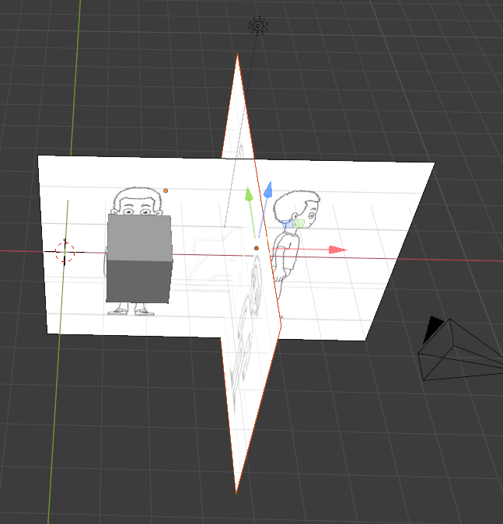

Gambar 4. 3 Menduplikat sketsa 2D

1. Posisikan cube sejajar dengan kepala untuk sketsa tampak depan

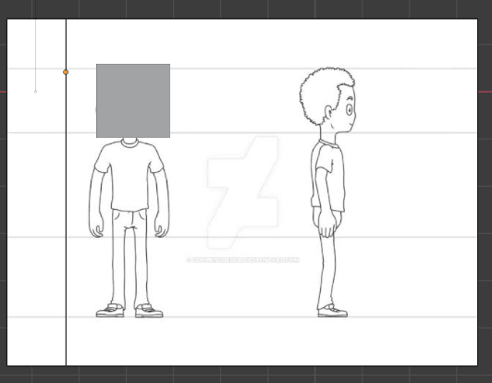

Gambar 4. 4 Memosisikan cube sejajar dengan kepala

1. Posisikan cube sejajar dengan kepala untuk sketsa tampak samping

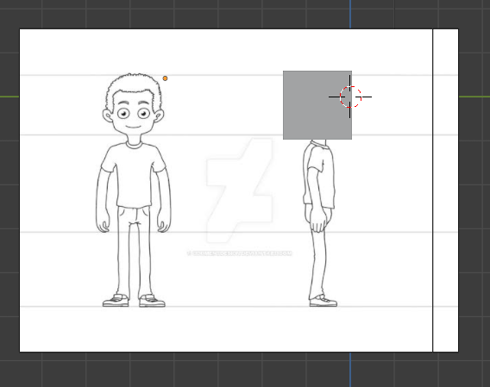

Gambar 4. 5 Memosisikan cube sejajar dengan kepala

1. Ubah menjadi edit mode

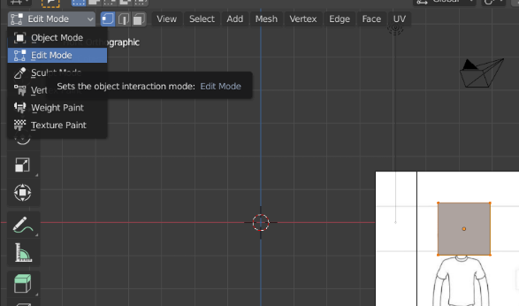

Gambar 4. 6 Mengubah menjadi edit mode

1. Klik kanan pada cube lalu pilihi subdivision

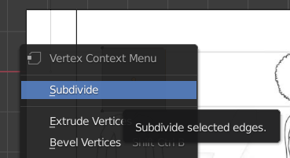

Gambar 4. 7 Memilih subdivision

1. Ubah number of cuts menjadi 3 dan smoothness menjadi 0.7

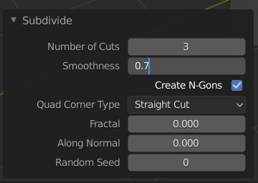

Gambar 4. 8 Mengatur sub division

1. Atur ukuran cube dengan menekan keyboard S

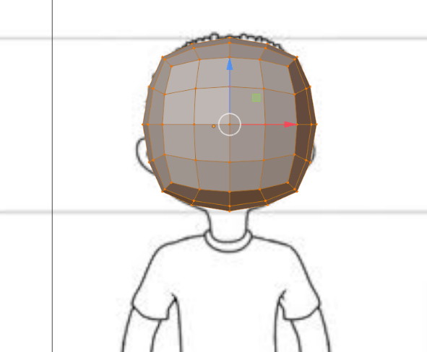

Gambar 4. 9 Mengatur ukuran cube

1. Ubah menjadi object mode

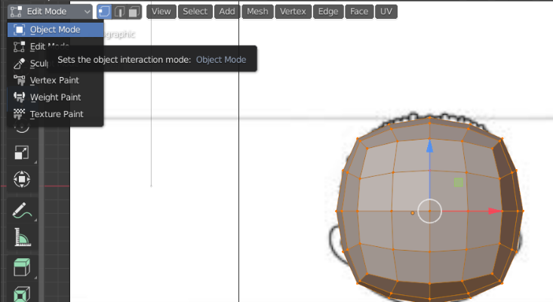

Gambar 4. 10 Mengubah menjadi object mode

1. Kemudian masuk ke wireframe dengan menekan keyboard Z dan pilih wireframe

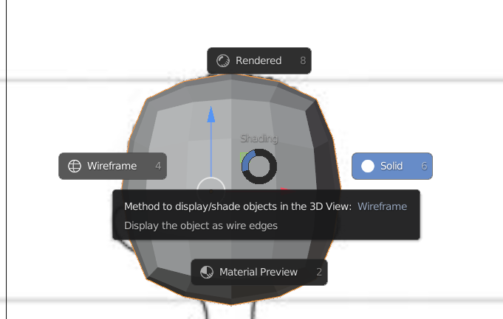

Gambar 4. 11 Masuk ke wireframe

1. Ubah lagi menjadi edit mode

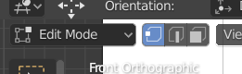

Gambar 4. 12 Mengubah menjadi edit mode

1. Seleksi bagian kiri dari wajah lalu klik X dan pilih vertices untuk menghapus bagian yang diseleksi

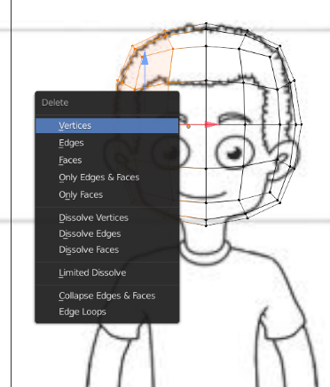

Gambar 4. 13 Menghabus bagian

1. Lalu seleksi bagian kanan wajah, add modifier dan pilih mirror

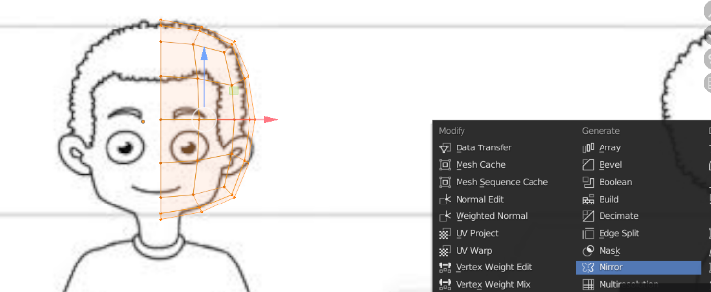

Gambar 4. 14 Memberikan efek mirror

1. Hasilnya akan seperti berikut

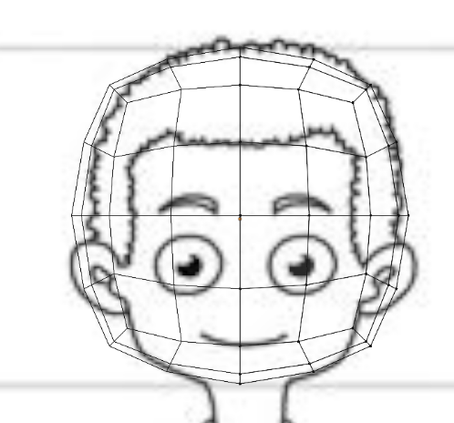

Gambar 4. 15 Tampilan setelah ditambahkan mirror

1. Sesuaikan wajah tampak depan dengan menggunakan vertex select atau bisa blok bagian yang ingin diubah lalu klik keyboard G

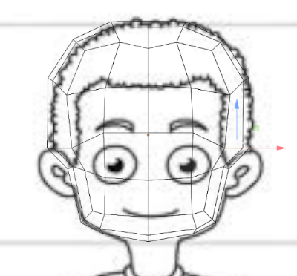

Gambar 4.16 Menyesuaikan kepala tampak depan

1. Sesuaikan juga bentuk kepala dari tampak samping. Bisa juga menambahkan garis untuk bagian hidung dengan CTRL+R

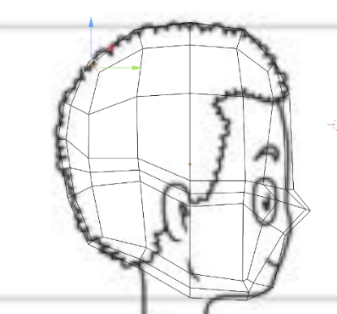

Gambar 4. 17 Menyesuaikan kepala tampak samping

1. Seleksi bagian bawah dari kepala menggunakan face select lalu Tarik kebawah dengan menggunakan keyboard E (Extrude) untuk membuat leher

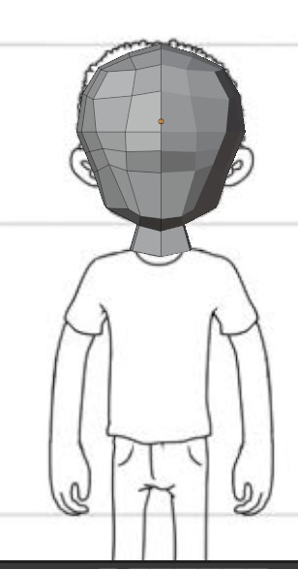

Gambar 4. 18 Membentuk leher

1. Lalu seleksi lagi bagian bawah leher dengan menggunakan face select lalu Tarik kebawah menggunakan keyboard E (Extrude) untuk membentuk badan. Lalu tambahkan loop cuts dan ubah number of cuts jadi 3

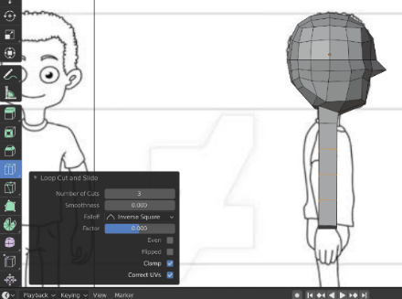

Gambar 4. 19 Membentuk badan

1. Sesuaikan bentuk badan menjadi seperti gambar

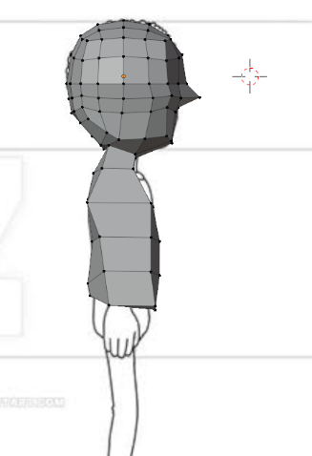

Gambar 4. 20 Menyesuaikan dengan bentuk badan

1. Seleksi bagian tersebut menggunakan face select lalu klik E

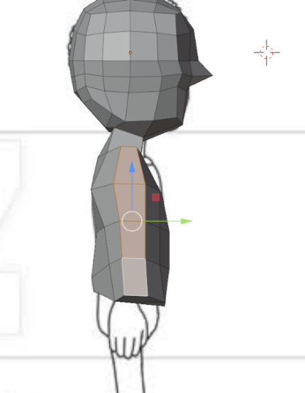

Gambar 4. 21 Menyeleksi badan bagian samping

1. Maka bentuk badan akan seperti ini

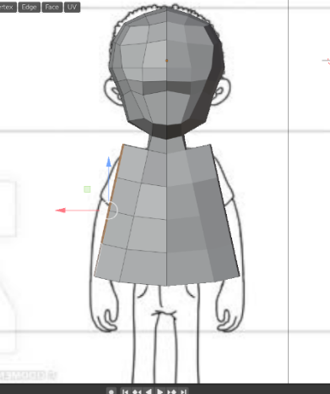

Gambar 4. 22 Tampilan badan

1. Seleksi bagian tersebut pada badan lalu klik X dan pilih faces

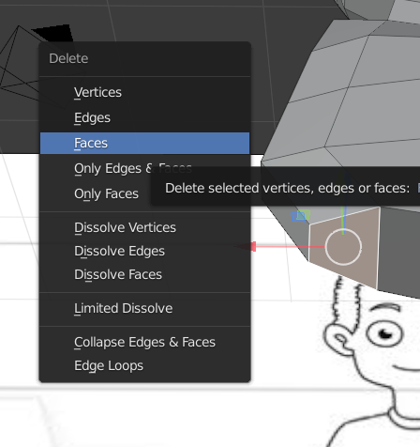

Gambar 4. 23 Menghapus bagian bawah badan

1. Hasilanya yaitu bagian bawah badan akan berlubang

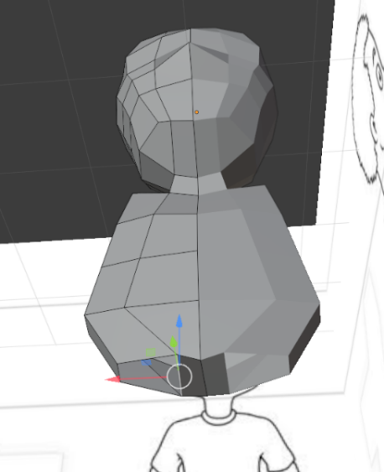

Gambar 4. 24 Tampilan bawah badan setelah dihapus

1. Seleksi garis Tengah dengan menggunakan edge select

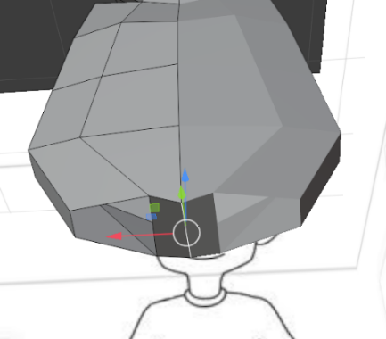

Gambar 4. 25 Menyeleksi dengan edge select

1. Lalu pilih loop cuts dan ubah number of cuts menjadi 3

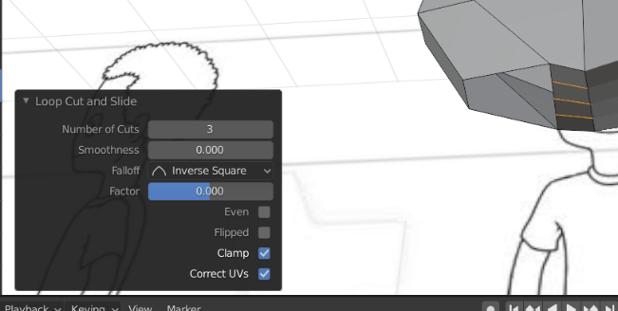

Gambar 4. 26 Menambahkan garis pada bagian bawah badan

1. Tambahkan garis dengan CTRL+R. perhatikan garis kuning

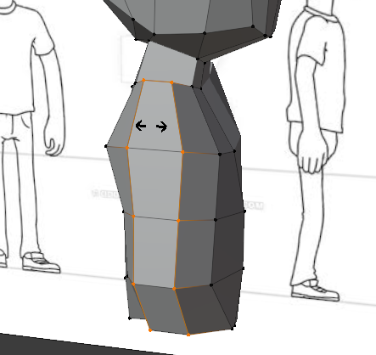

Gambar 4. 27 Menambahkan garis pada samping badan

1. Klik salah satu titik menggunakan vertex select, lalu klik ALT+Klik untuk menyeleksi semua titik

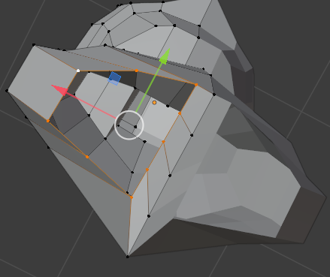

Gambar 4. 28 Menyeleksi semua titik pada bagian bawah badan

1. Tarik kebawah dengan klik E hingga seperti di gambar

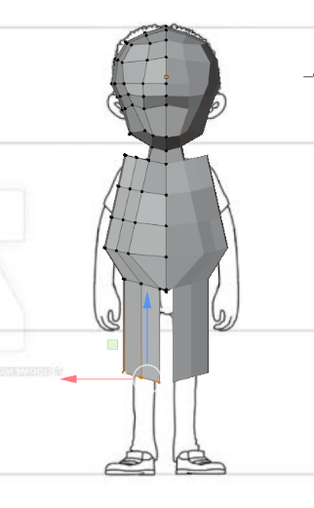

Gambar 4. 29 Menarik kebawah untuk membentuk kaki

1. Sesuaikan posisi paha atas

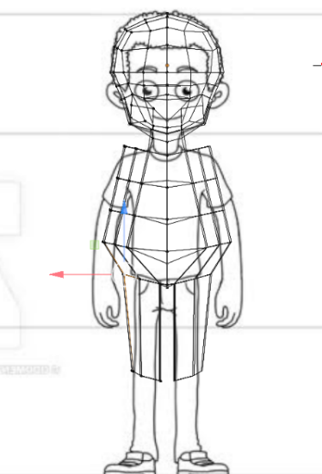

Gambar 4. 30 Menyesuaikan dengan bentuk kaki

1. Klik semua titik pada bagian bawah paha dengan ALT+Klik lalu klik E

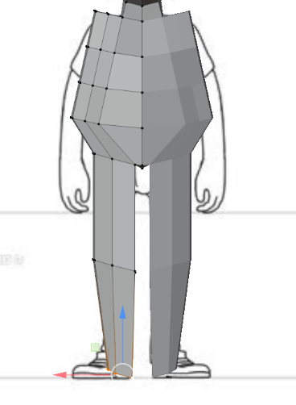

Gambar 4. 31 Membentuk kaki bagian bawah

1. Sesuaikan bentuk kaki

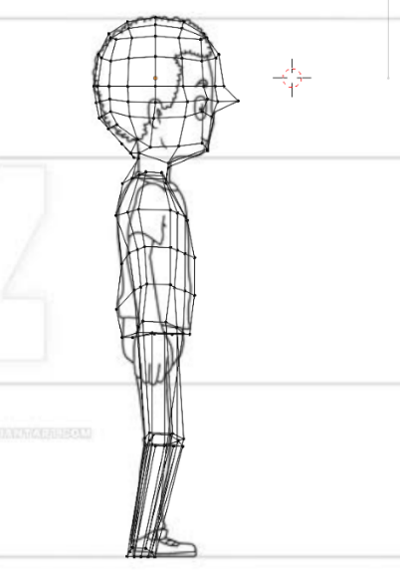

Gambar 4. 32 Menyesuaikan kaki bagian bawah

1. Tambahkan lagi dengan E untuk membuat kaki lalu seleksi bagian depan kaki menggunakan face select dan klik E + Y agar maju dan seperti membentuk Sepatu

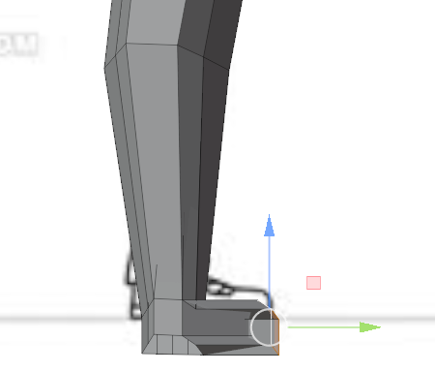

Gambar 4. 33 Membentuk telapak kaki

1. Seleksi titik pada bagian kaki (tumit belakang) yang berlubang lalu kli F untuk menutup bagian yang berlubang tersebut

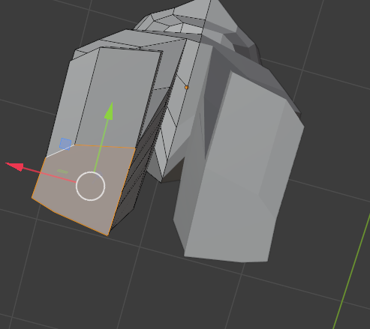

Gambar 4. 34 Menyeleksi bagian kaki yang berlubang

1. Pada bagian badan, seleksi bagian tersebut dan klik E

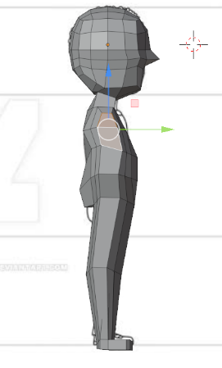

Gambar 4. 35 Menyeleksi bagian tangan

1. Maka akan tampil seperti ini

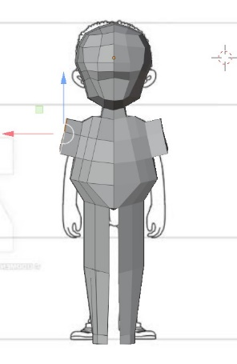

Gambar 4. 36 Bentuk tangan

1. Kecilkan dengan menggunakan keyboard S

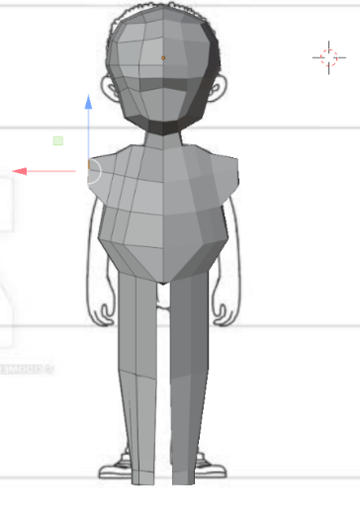

Gambar 4. 37 Mengecilkan bentuk tangan

1. Seleksi bagian tersebut

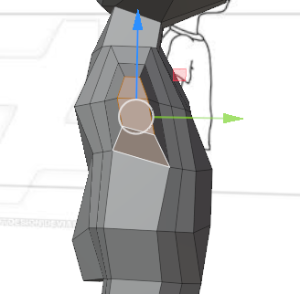

Gambar 4. 38 Menyeleksi lengan bagian atas

1. Klik E (Extrude)

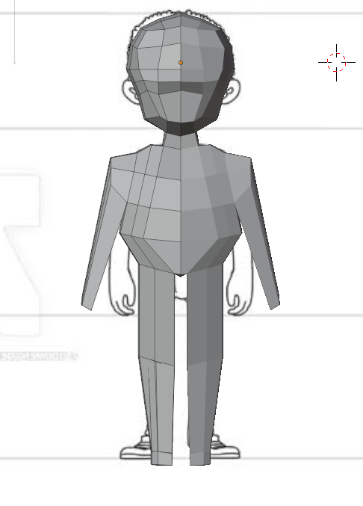

Gambar 4. 39 Menarik kebawah untuk membentuk lengan bawah

1. Tambahkan 5 garis dengan menggunakan CTRL+R

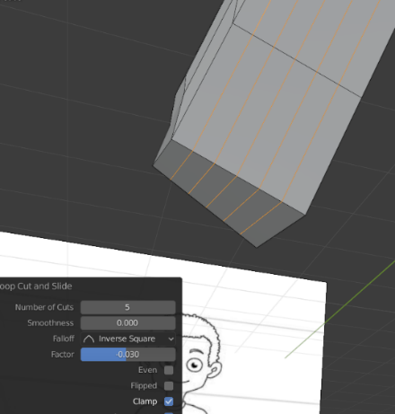

Gambar 4. 40 Menambahkan garis

1. Buat jari dengan menarik garis kebawah

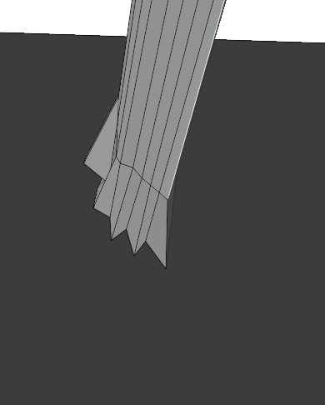

Gambar 4. 41 Membentuk jari

1. Ubah menjadi object mode, lalu pada modifier pilih subdivision surface

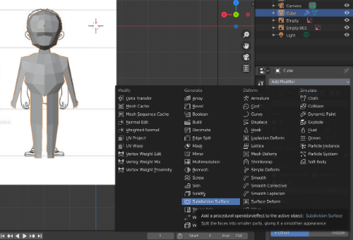

Gambar 4. 42 Memilih subdivision surface

1. Maka akan tampil sepertin ini

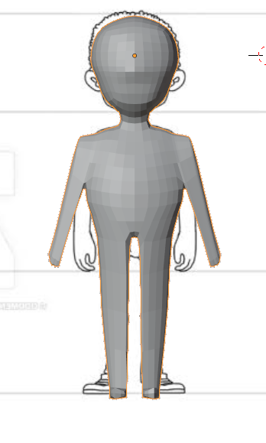

Gambar 4. 43 Tampilan subdivision surface

1. Seleksi bagian kepala yang ingin dijadikan mata lalu Tarik garis ke dalam

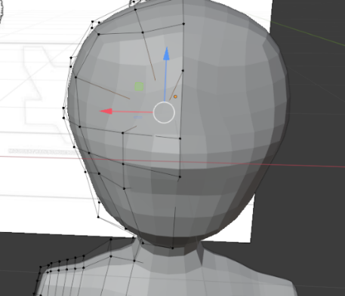

Gambar 4. 44 Menyeleksi untuk membuat mata

1. Seleksi bagian yang menjorok kedalam lalu klik X dan pilih faces

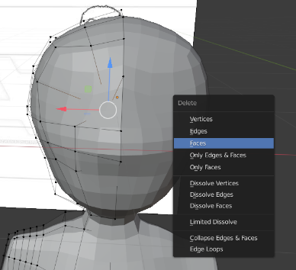

Gambar 4. 45 Menghapus bagian yang diseleksi

1. Tampilan mata

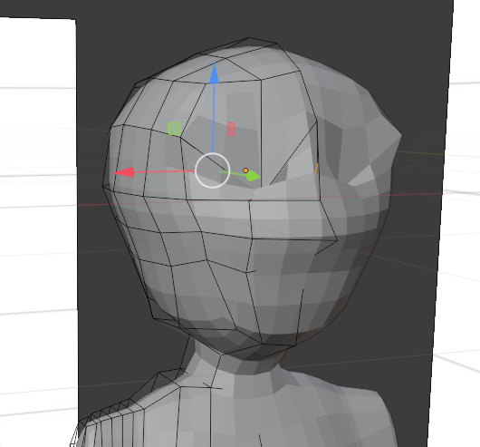

Gambar 4. 46 Menarik ke dalam untuk membentuk mata

1. Sesuaikan posisi hidung

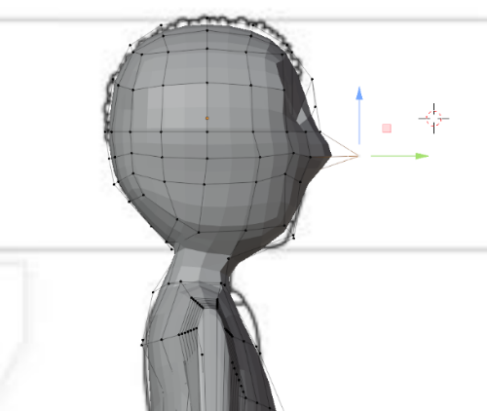

Gambar 4. 47 Menyesuaikan posisi hidung

1. Tambahkan garis dengan menggunakakn CTRL+R lalu posisikan seperti pada garis kuning

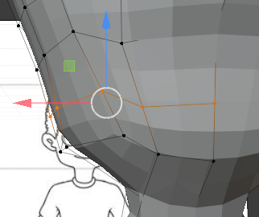

Gambar 4. 48 Menambahkan garis untuk membuat mulut

1. Seleksi menggunakan face select lalu klik X dan pilih faces

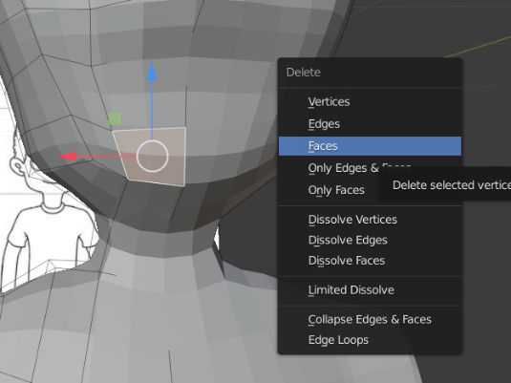

Gambar 4. 49 Menghapus bagian yang diseleksi

1. Tampilan mulut akan seperti ini

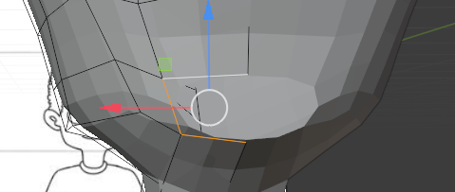

Gambar 4. 50 Tampilan Ketika bagian terseleksi dihapus

1. Posisikan mulut seperti pada gambar

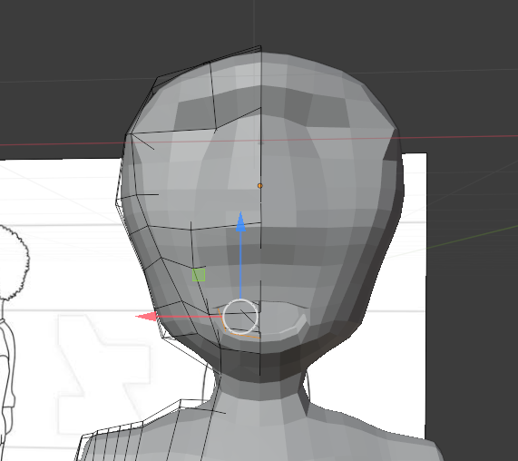

Gambar 4. 51 Tampilan mulut

1. Hasil akhir 3D Modelling tampak samping

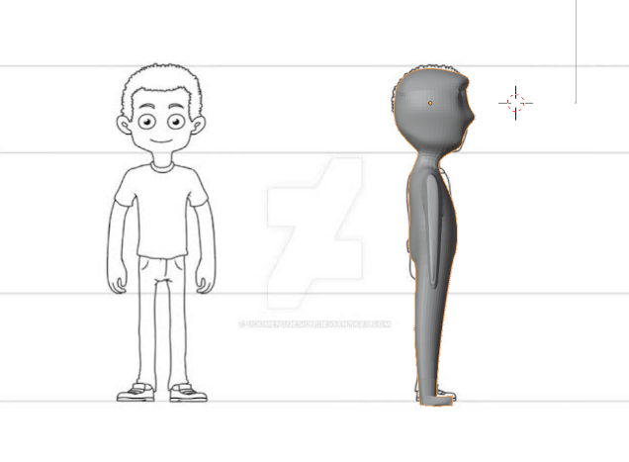

Gambar 4. 52 Karakter tampak samping

1. Hasil akhir 3D Modelling tampak depan

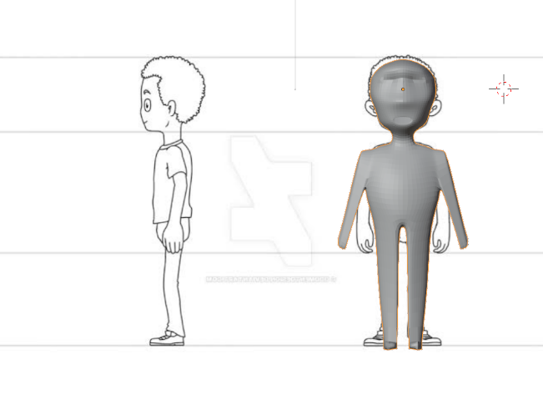

Gambar 4. 53 Karakter tampak depan